棗莊東江墓地出土金文人名釋解（三則）
馮峰
北京大學考古文博學院 博士研究生

棗莊東江小邾墓地的發現是近年來東周考古的重要收穫。墓地發掘和盜掘出土的青銅器上多有銘文，其中涉及的人名資料非常豐富，學者們已進行了重要的考釋，但存在着一些分歧。筆者在學習過程中，對部分人名也産生了一些不成熟的想法，因撰成小文，請大家批評指正。
一.霝父君 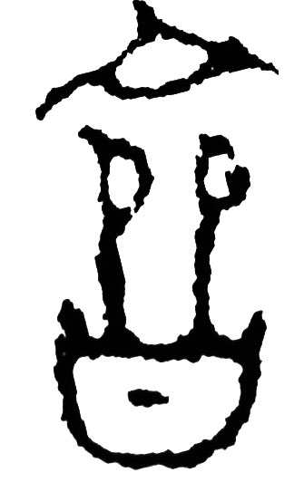 父
東江M1出土的“霝父君（下以“△”代之）父 ”，造型奇特（圖一）；作器者“霝父君△父”，學者有不同理解。李零先生認爲“霝父”和“△父”均爲小邾君名，後者爲前者之父。王恩田先生主張“霝父”爲“國名”，“△父”爲“霝父國君的私名”。李學勤先生則將“霝父”理解爲“媿靈之父”，“△父”爲其名。

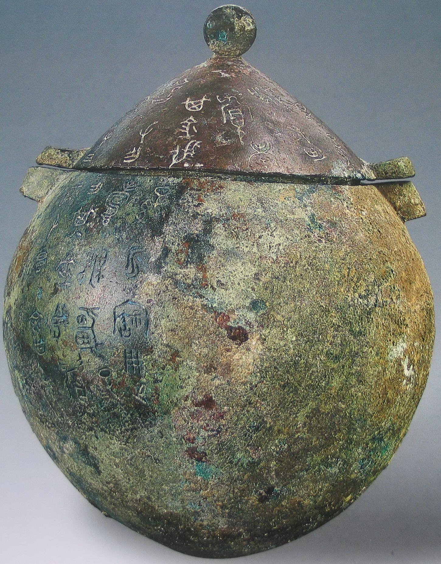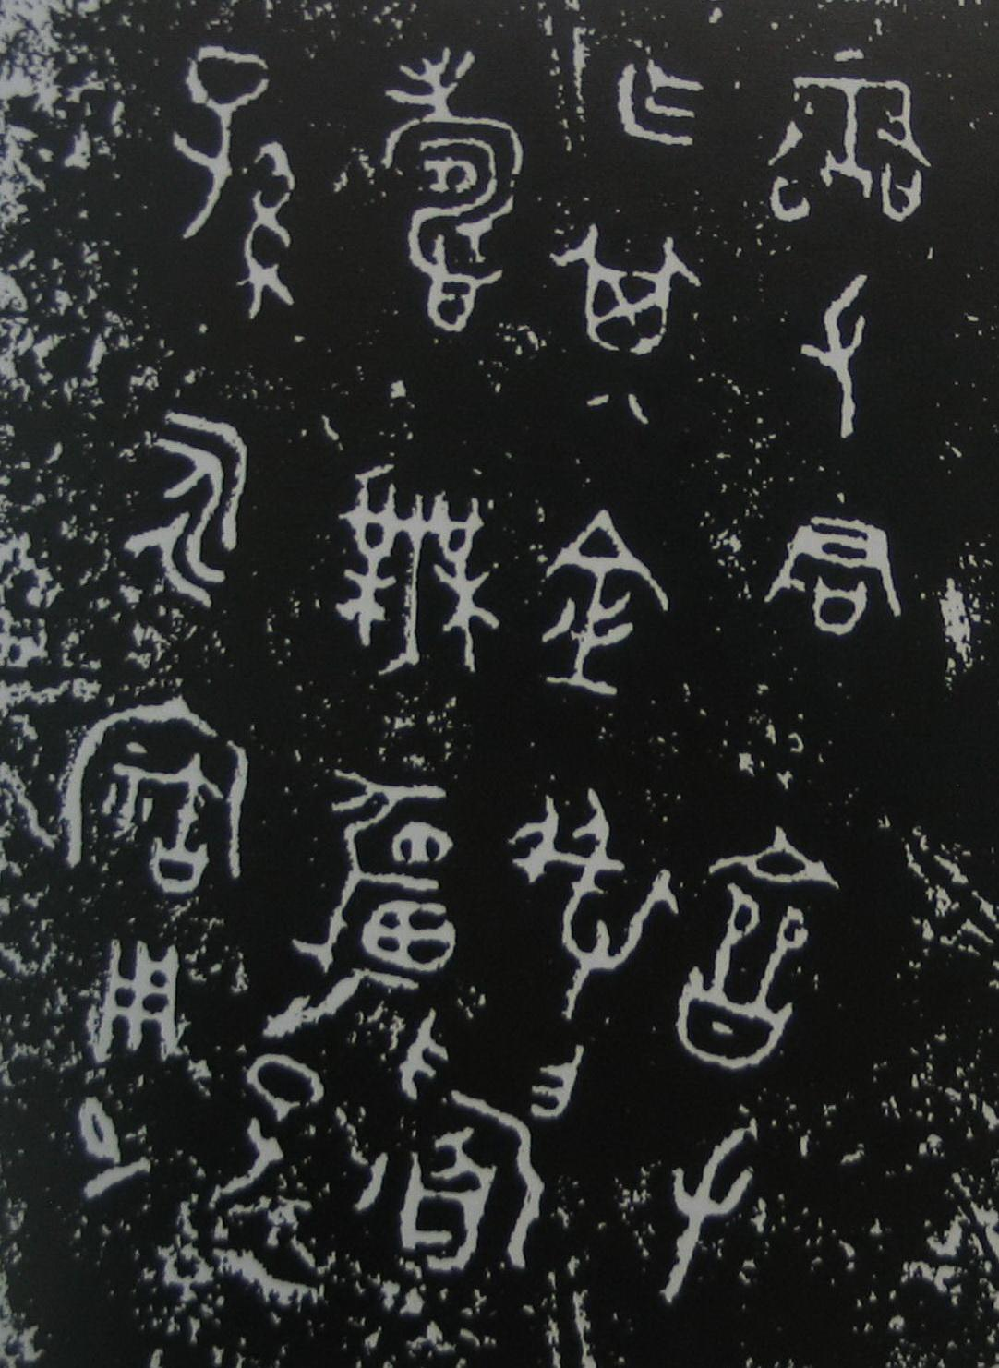
圖一 霝父君及其銘文

“△父”爲人名學者意見一致，分歧在於對“霝父”的理解。筆者認爲王恩田先生的觀點是可取的。“霝父君△父”與“邾君慶”稱謂結構相同，“君”表其邦君之身份，“君”前爲邦（邑）名，“君”後爲人名；只是這個“金文初見”的“霝父”邦，並非如王先生所説的 “無考”，它在傳世文獻中其實是有記載的。
《管子·小匡》：“（齊桓公）築蔡、鄢陵、培夏、靈父丘，以衛戎狄之地，所以禁暴於諸侯也。”《國語·齊語》有相近記載，只是“靈父丘”作“領釜丘”。筆者認爲，“霝父”就是《管子》所載的“靈父丘”。“霝父”通“靈父”是絶無疑問的；又因是兩字以上的地名，同名異地的可能性不大；需要論證的是“靈父丘”可省作“靈父”。邦（邑）名省“丘”之例，金文可見。《左傳》襄公四年所載之“狐駘”，金文作“虖佁”，同時又可作“虖佁丘”；其君長既可稱“虖佁君”，也可稱“虖佁丘君”。既然金文中“虖佁丘”可省稱“虖佁”，“霝父丘”省稱“霝父”也就完全有可能了。
“霝父丘”具體地望目前不可確考，但尚有綫索可尋。《管子·小匡》之“霝父丘”，張佩綸云：“疑即靈丘，趙岐《孟子注》‘靈丘，齊下邑’。”趙岐所言，即《孟子·公孫丑下》所載之“靈丘”。據《史記》之《趙世家》、《六國年表》，靈丘爲戰國時期齊邦西鄙城邑，諸侯多次攻齊至此；從趙曾單獨伐齊至靈丘推測，該邑可能位於齊、趙邊境，即今山東聊城市西部一带。據金文“虖佁丘”可省爲“虖丘”看，“靈父丘”簡稱爲“靈丘”也並非没有可能。若靈父丘果真是靈丘，則其地距離小邾所在的今棗莊一带並不遥遠，其君之器葬於小邾墓地可能與饋贈或賵賻有關。

二.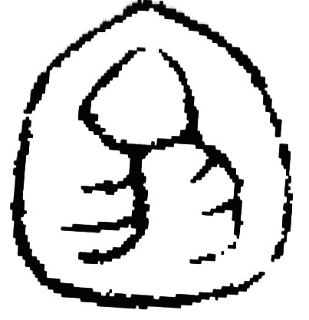君妇媿霝
東江M3出土一對“（下文以“▲”代之）君婦媿霝壺”（圖二），傳
世還有同一人所作鼎、盉二器，學者多已指出。“媿霝”爲媿姓名霝之女子，没有爭議，分歧在於對“君婦”的理解。王恩田先生認爲“昆君婦媿霝，可以解爲昆國國君爲女性”。李零先生説：“按：‘▲’，或以爲從囗從昆，疑是媿霝所出之國，對夫而稱母氏。‘君婦’，則是小邾君的兒媳。”李學勤先生對“▲君婦”未有明確解釋，但指出媿霝“很可能是墓主的母親”。筆者認爲，“▲”應爲邦名，“▲君”如同“邾君”、“霝父君”，是▲邦邦君之稱，這一點上王恩田先生的理解是合理的；但“▲君婦”則當理解爲▲君之配偶，而不能認爲是▲君本人。

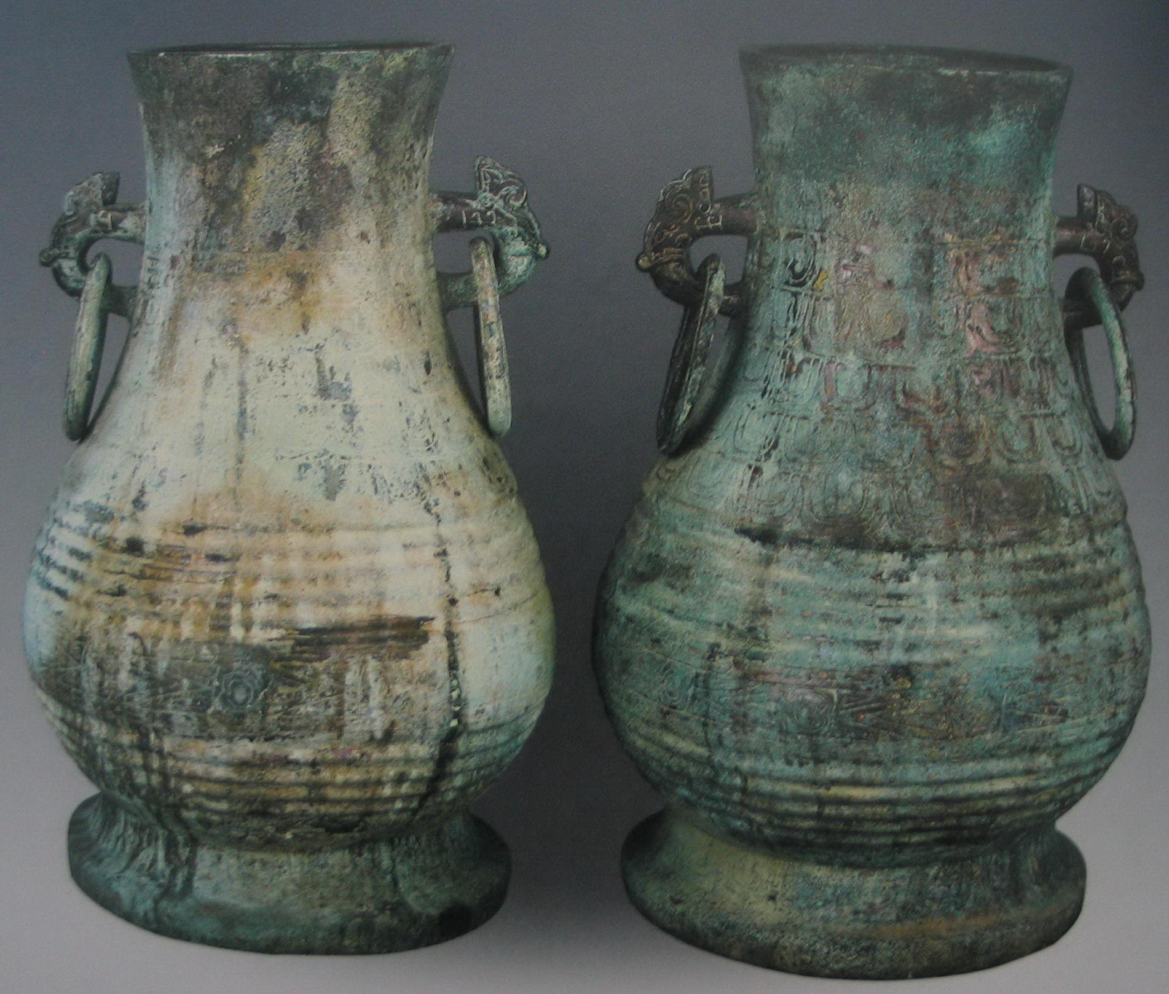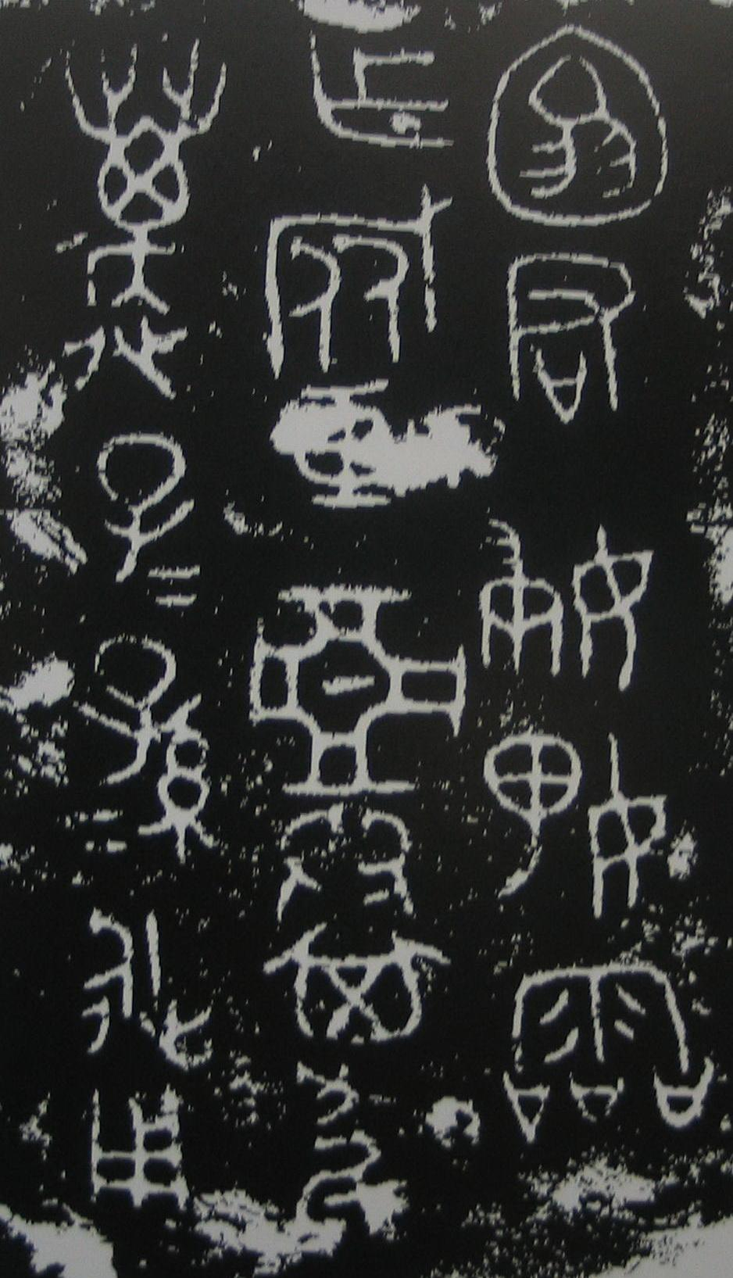
圖二 ▲君婦媿霝壺及其銘文

在先秦文獻中，“婦”常與“夫”並稱，含妻子之意。《左傳》隱公八年：“四月甲辰，鄭公子忽如陳逆婦嬀。……鍼子曰：‘是不爲夫婦，誣其祖矣。非禮也，何以能育﹖’”“夫婦”即指公子忽和婦嬀。《左傳》襄公十二年：“天子求后於諸侯，諸侯對曰：‘夫婦所生若而人，妾婦之子若而人。’”此“夫婦”指諸侯及其夫人。此外，《左傳》昭公四年之“命夫命婦”、“大夫命婦”，即《左傳》莊公二十四年之“大夫宗婦”，是大夫與其嫡妻之並稱。有時，單稱“婦”也可明確有配偶、妻子之意。《左傳》成公十一年：“聲伯以其外弟爲大夫，而嫁其外妹於施孝叔。郤犨來聘，求婦於聲伯。聲伯奪施氏婦以與之。”“求婦”，即自求配偶，施氏婦即施孝叔之妻、聲伯之外妹。值得注意的是，文獻中“婦某（姓）”之稱，多强調其妻子的身份。如上舉“婦嬀”，即公子忽之妻。另，《春秋》文公四年：“夏，逆婦姜於齊。”《左傳》：“逆婦姜於齊，卿不行，非禮也。君子是以知出姜之不允於魯也。”此之“婦姜”即出姜，乃魯文公自齊所娶之夫人。此外，魯逆“婦姜”的記載還兩次見於《春秋》經、傳（宣公元年、成公十四年），“婦姜”皆時任魯侯之夫人。因此，將“▲君婦媿霝”解釋爲▲君之配偶（夫人）是有文獻依據的。
周代金文材料可以進一步證明之。傳世內（芮）公鬲（一組三件）是芮公爲京（仲）氏婦叔姬所作媵器。芮爲姬姓，“叔姬”當爲芮公之女（或姑、或姊妹），其之所以稱“京（仲）氏婦”，是由於她嫁給京（仲）氏爲妻，例同上舉文獻中之“施氏婦”。現藏上海博物館的王婦孟姜匜也可作爲旁證，器主孟姜爲姜姓國之女，“王婦”顯然以解成王之配偶最爲合理。京氏婦、王婦含義既明，將▲君婦解爲▲君之配偶也就合情合理了。
傳世有邛君婦龢壺，器主“邛君婦龢”姓名格式與“▲君婦媿霝”很相似，只是缺姓字。“邛”即文獻中的“江”，“邛君”即江邦邦君。郭沫若先生謂此壺“乃江君之妃名和者所作”，已解“婦”爲“妃”，是非常確當的。上文之論述也可作爲郭氏觀點之論證。
總之，“▲君婦媿霝”即▲君之配偶媿姓名霝者，與小邾並無直接關係，其器出現在小邾墓地當另有原因。

三.滕侯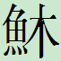，文考滕仲
東江墓地被盜器物中，有兩件滕侯盨（圖三），銘文資料僅有一張不甚清晰的照片（圖四），有些文字（包括滕侯之名）已很難辨識。李學勤先生的釋讀是“滕侯□作厥□□滕仲旅簋，其子子孫孫□□□永寶用”。
其實，同一人所作的同類器此前已有發現，即上海博物館所藏的滕侯盨。該盨銘文爲三列：能清晰釋讀：滕侯作厥文考滕仲旅簋其子子孫萬年永寶用。比較兩篇銘文，東江滕侯盨無法釋讀的文字即可補出：模糊的滕侯之名可隱約看出似“魚”，實即“”所從之“魚”；“永”上實缺“萬年”兩字而非三字；“孫”下也可能没有重文符號。
銅盨爲滕侯爲其“文考滕仲”所作。一般來説，諸侯之父考也是諸侯，金文一般稱某侯或某公，如應侯視工鼎銘之“剌考武侯”、晉侯喜父盤銘之“文

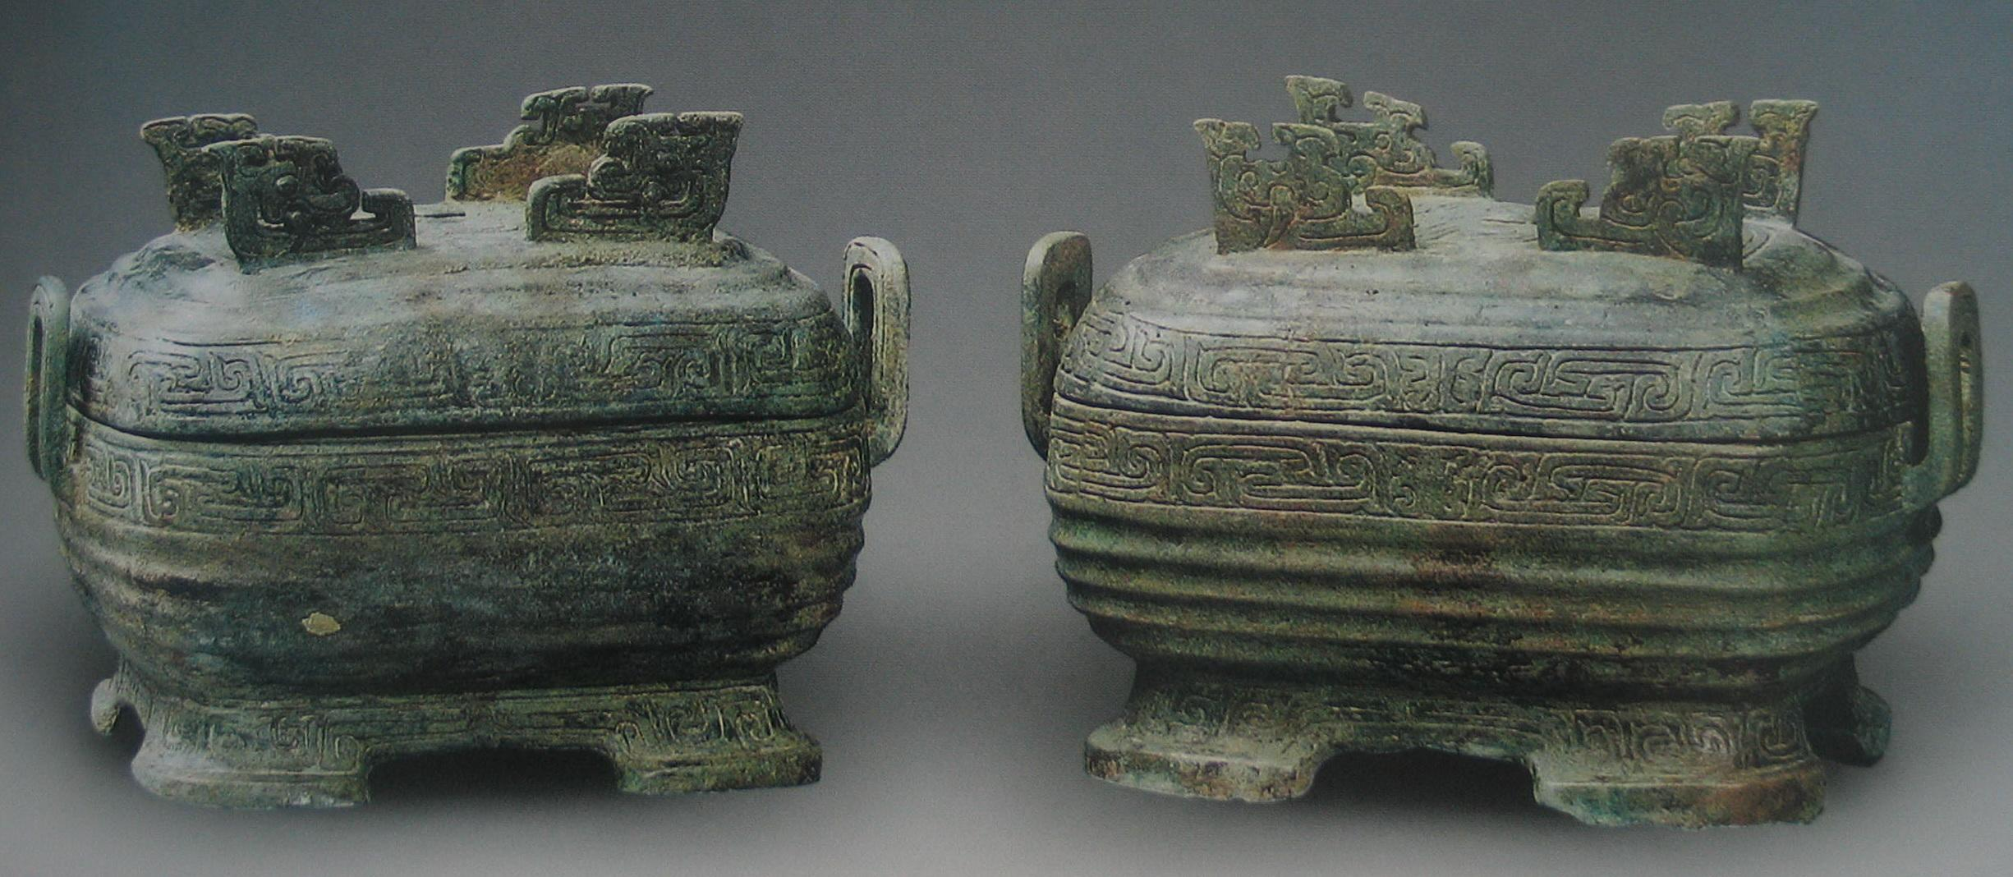
圖三 東江墓地被盜的“滕侯盨”

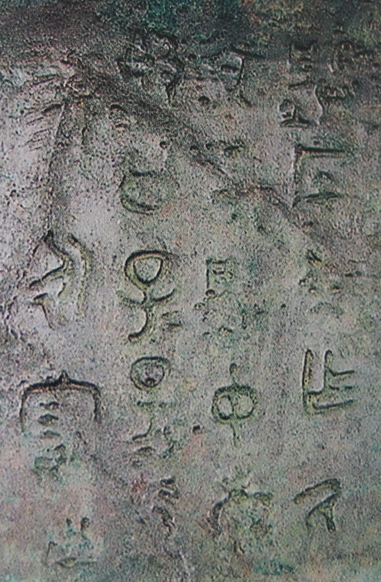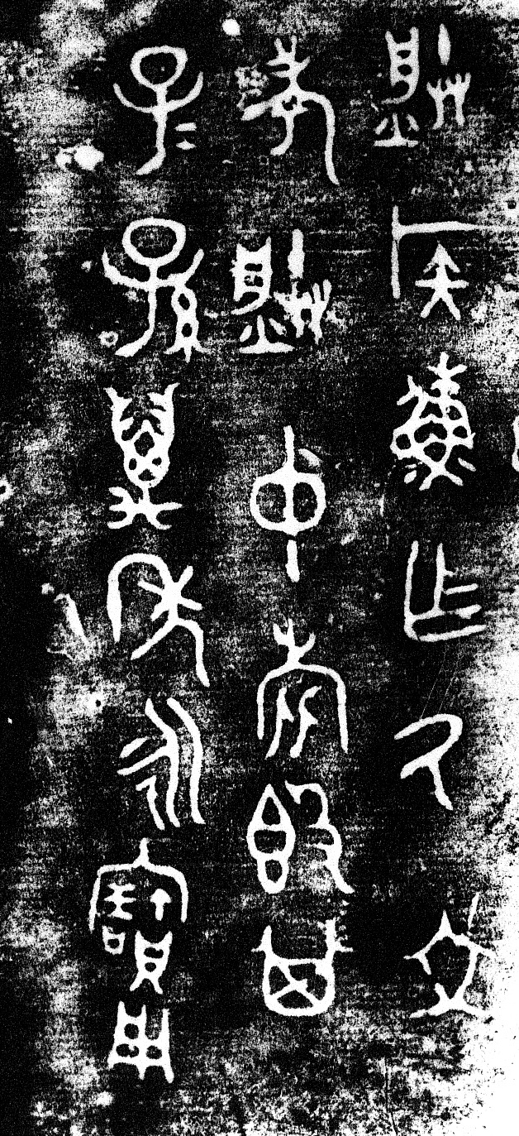
圖四 東江墓地出土滕侯盨銘文 圖五 上海博物館藏滕侯盨銘文

考剌侯”。但此之滕侯卻稱其考為“滕仲”，比較特殊。從文獻記載看，春秋早期以邦名加行字者身份一般爲諸侯之弟，如《左傳》桓公十年之虞叔、桓公十七年之蔡季即分别是虞公和蔡侯之弟；“滕仲”同樣也不會是一位滕侯，而最有可能是某位滕侯之兄弟；滕侯爲滕仲之子而能繼承侯位，很可能是旁支入繼大統者，有點類似齊之公孫無知（《左傳》昭公四年又稱“仲孫”）和衛之公孫剽（《史記·衛世家》稱“殤公”）。滕侯其在繼位後仍作器祭祀自己並非滕侯的文考，是值得關注的一種現象。

東江墓地出土銅器資料集中發表於《小邾國遺珍》（棗莊市政協臺港澳僑民族宗教委員會等編，中國文史出版社，2006年），下引器物資料，均出自此書。
除下引李零、王恩田、李學勤三位先生的文章外，比較重要的還有林沄：《棗莊市東江墓地青銅器銘文部分人名的考釋》，《古文字研究》第二十六輯，中華書局2006年。
李零：《讀小邾國銅器的銘文——兼論東江墓地的墓主和年代》，政協棗莊市山亭區委員會編《小邾國文化》，中國文史出版社，2006年。
王恩田：《棗莊山亭郳器與郳國》，政協棗莊市山亭區委員會編《小邾國文化》，中國文史出版社，2006年。
李學勤：《小邾墓地及其青銅器研究》，李學勤著《文物中的古文明》，商務印書館，2008年。
李魯滕：《“虖台（丘）”略考》，北京大學中國考古學研究中心編《古代文明》（第6卷），文物出版社，2007年。該文列舉有關“虖佁”的金文（璽文）共7例，其中虖佁丘君盤銘文爲首次發表。
李魯滕文圖二：4（于省吾《商周金文録遺》79）。
虖佁丘君戈、虖佁丘君盤，見李魯滕文圖二：1、圖一：2.。
郭沫若等：《管子集校》（一）（《郭沫若全集·歷史編》第五卷），第581頁，人民出版社，1984年。
《孟子·公孫丑下》：“孟子謂蚔鼃曰：‘子之辭靈丘，而請士師……’”
《史記·趙世家》：“（敬侯）二年，敗齊于靈丘。……（惠文王）十四年，相國樂毅將趙、秦、韓、魏、燕攻齊，取靈丘。”《史記·六國年表》：“（魏武侯九年、韓文侯九年、趙敬侯九年）伐齊至靈丘。”
楊伯峻：“靈丘——齊國邊境邑名。江永《群經補義》以爲在今山東的聊城，又有人以爲在今滕縣附近，都無實據。”（《孟子譯注》，第96—97頁注②，中華書局，1960年。）江永之説因手頭資料不足，未能核實原文。
虖丘鼎，見李魯滕文圖二：2（《殷周金文集成》2082）。
《管子·小匡》中與靈父丘並稱的“培夏”，《國語》作“負夏”，《孟子·離婁下》：“舜生於諸馮，遷於負夏，卒於鳴條，東夷之人也。”趙岐注：“諸馮、負夏、鳴條皆地名，負海也。在東方夷服之地，故曰東夷之人也。”《禮記·檀弓上》：“曾子吊於負夏。”鄭玄注：“負夏，衛地。”由齊桓公築負夏、霝父丘“以衛戎狄之地”，知兩地均與戎狄相鄰；齊桓公時，對北方諸侯威脅最大的是狄人，曾滅邢亡衛，負夏若是衛地，則在此築城即可理解；戰國時的靈丘，齊桓公時正臨近邢、衛，直接面臨狄之威脅，因此結合歷史背景，可以説霝父丘是霝丘的可能性還是不小的
需要指出的是，李零先生將“君婦”理解爲國君兒媳，也非無根據。文獻中，“婦”有時含兒媳之意，但在這種情況下，“婦”均與“姑”（還可包括“舅”）相對稱，如《左傳》襄公二年：“君子曰：‘非禮也。禮無所逆。婦，養姑者也。虧姑以成婦，逆莫大焉。’” 又如《莊子·外物》：“室無空虚，則婦姑勃谿。”
《殷周金文集成》3.711、712、743。
《世本》，芮爲姬姓。金文也另有證據，如吕王壺銘（《殷周金文集成》15.9630）言吕王爲芮姬作器。
《殷周金文集成》16.10240。陳佩芬著：《夏商周青銅器研究》西周篇下，器四二六，上海古籍出版社，2004年。
《殷周金文集成》15.9639。
郭沫若：《兩周金文辭大系圖録考釋》（二）（《郭沫若全集》考古編第八卷），第368頁，科學出版社，2002年。
《殷周金文集成》9.4428。筆者未見器形，形製當與東周二盨近同。
陳佩芬著：《夏商周青銅器研究》西周篇下，器三六三，上海古籍出版社，2004年。
上海博物館：《晉國奇珍——山西晉侯墓群出土文物精品》，第67頁，上海人民美術出版社，2002年。
還有一種可能性，即滕仲並非滕侯之生父，而是其叔父或伯父，叔父、伯父也可稱“考”。但這種可能性似乎不大。

